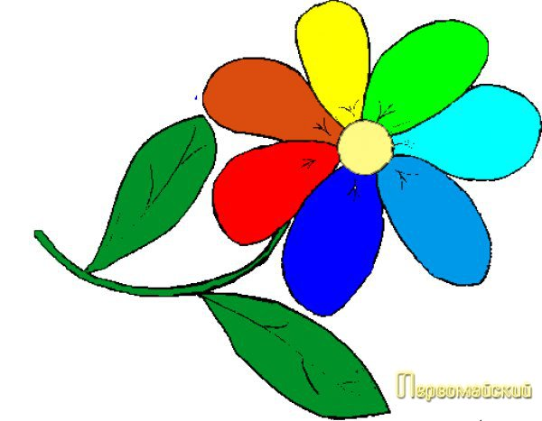
Тема: игра – путешествие «Цветик – семицветик»
Цель: Формирование у детей этически ценных навыков и способов поведения в отношении с другими людьми, развитие коммуникативных навыков и социальной активности детей.
Задачи:
- создать атмосферу доброжелательности, взаимопонимания и любви;
- обучать умению слушать и слышать другого;
- учить гибко, использовать мимику, пантомимику и голос в общении;
- развивать у детей навыки общения в различных жизненных ситуациях;
- учить использовать, формулы речевого этикета адресовано и мотивировано;
- воспитывать доброжелательное отношение к сверстникам;
- упражнять детей в словообразовании по аналогии.
Материал: плоскостной цветок “Цветик-семицветик”, музыкальное сопровождение, музыкальная кукла в нарядном платье, муляжи овощей и фруктов, колокольчик, коробка с конфетами на каждого ребёнка.

Ход занятия:
Ребята, посмотрите, какой красивый цветок расцвёл у нас в группе. Это цветик-семицветик. Вы помните такую сказку? Вот и наш цветок не простой, а волшебный. Если сорвать один из лепестков, можно оказаться, где только пожелаем.
А вы хотите отправиться в путешествие? С какого лепестка начнём?
Лети, лети лепесток
Через запад на восток,
Через север через юг,
Оставайся, сделав круг
Лишь коснёшься ты земли
Быть по-нашему вели.
Вели, чтобы мы оказались на Северном полюсе.
- Какие кругом снега, льдины. Да здесь холодно! Как же нам согреться? (варианты ответов детей).
Упражнение «Теплые ручки»
Мы можем согреться, передав друг другу доброту наших сердец, тепло наших рук и горячие улыбки. Хотите попробовать?
- Я передаю тепло моего сердца (имя), улыбаюсь, крепко пожимаю ему руку. (дети выполняют упражнение по кругу).
Ребята, почувствовали тепло доброты и жар нашей дружбы? Улыбнитесь, возьмитесь за руки. Все согрелись? Тогда можно путешествовать дальше. Какой лепесток теперь сорвём?
Лети, лети лепесток
Через запад на восток,
Через север через юг,
Оставайся, сделав круг
Лишь коснёшься ты земли
Быть по-нашему вели.
Вели, чтобы мы оказались на острове комплиментов.
2. Нас встречает принцесса острова (нарядная, музыкальная кукла). Хотите с ней познакомиться?
- Меня зовут (имя), а тебя как?
- зовут ее Дашенька
Принцесса Дашенька девочка, а все девочки любят, когда им говорят красивые слова, хвалят их. Давайте подарим (имя) комплименты, кукла благодарит каждого ребёнка. (Дети с помощью воспитателя учатся выстраивать словесную конструкцию комплимента, например: “Дашенька, какие у тебя лучистые глаза”, “А какое длинное и красивое у тебя платье с воротничком и карманами” и т.д.)
Погостили мы у тебя Дашенька, а теперь нам пора отправляться дальше. Очень было с тобой приятно познакомиться.
Какой лепесток сорвём на этот раз?
Лети, лети лепесток
Через запад на восток,
Через север через юг,
Оставайся, сделав круг
Лишь коснёшься ты земли
Быть по-нашему вели.
Вели, чтобы мы оказались в царстве вкусов.
3. Ребята, что же мы видим в этом царстве? (муляжи овощей и фруктов)
Что можно из них приготовить? (Соки)
Упражнение «Изобрази вкус»
Возьмитесь за руки, у нас получилась соковыжималка, именно с её помощью готовят соки, и мы попробуем приготовить, и обязательно попробуем получившийся сок. А я по вашим лицам постараюсь угадать какой сок на вкус сладкий, кислый или горчит (дети мимикой изображают вкусовые ощущения, воспитатель отгадывает, в случае затруднений подсказывает детям).
Вы успешно продемонстрировали разнообразие вкусов полученных соков, лимонный был кислый, банановый-сладкий, луковый-горький и т.д. а теперь предлагаю отправиться дальше в наше путешествие.
Лети, лети лепесток
Через запад на восток,
Через север через юг,
Оставайся, сделав круг
Лишь коснёшься ты земли
Быть по-нашему вели.
Вели, чтобы мы оказались в театре.
4. Кто выступает в театре? Я думаю, из вас получились бы замечательные артисты. Может, попробуете? (желающие дети участвуют разыгрывании пантомимических этюдов).
Упражнение «Представление»
Дети изображают: старичка, сердитого водителя, испуганного зайца, плачущего малыша, хитрую лису, сердитого медведя, радостную девочку.
Замечательные артисты, молодцы! Вы не устали ещё путешествовать? Интересно где мы окажемся, когда сорвём следующий лепесток?
Лети, лети лепесток
Через запад на восток,
Через север через юг,
Оставайся, сделав круг
Лишь коснёшься ты земли
Быть по-нашему вели.
Вели, чтобы мы оказались в стране гномов.
5. Гномы это кто? (предположения детей)
Ребята, а хотите превратиться в настоящих гномов? В этом нам поможет волшебный колокольчик.
- Колокольчик ты звени в гномиков нас преврати.
У гномиков есть любимая игра, я могу вас научить (игра проводиться в парах).
Упражнение «Зеркало»
Я гном, ты гном
(Ребёнок указывает на себя и на партнёра)
У меня дом, у тебя дом.
(Из ладоней изображает крышу над своей головой и над головой партнёра)
У меня щечки гладки,
(Далее аналогично в соответствии с текстом)
У тебя щечки гладки.
У меня бровки чёрны,
У тебя бровки чёрны.
Я твой друг,
(Протягивает руку)
Ты мой друг.
(Партнёр кладёт руку сверху)
Мы любим друг друга.
(Обнимают друг друга)
- Колокольчик зазвени гномов в ребяток преврати.
Какие забавные, дружные гномики у нас получились. Смотрите, а у нас всего два лепестка волшебных осталось, может нам отправиться на остров сюрпризов.
Лети, лети лепесток
Через запад на восток,
Через север через юг,
Оставайся, сделав круг
Лишь коснёшься ты земли
Быть по-нашему вели.
Вели, чтобы мы оказались на острове сюрпризов.
6. На этом острове есть необычный предмет, который мы никогда раньше не видели, попробуйте его отыскать. (Дети находят необычно украшенную коробку с конфетами для каждого ребёнка)
- Угощайтесь, пожалуйста.
Наше путешествие заканчивается, у нас остался последний лепесток, он поможет нам вернуться в реальность. Мы побывали сегодня в разных местах, учились дарить друг другу улыбки, согревая ими сердца своих друзей, познакомились с принцессой Дашей, радовали её комплиментами, старались быть артистами, помогали друг другу.
И я скажу вам на прощанье
“До новой встречи”
или “До свиданья”, добавлю также
- Будьте вы здоровы!
(имя) сорви последний лепесток.
Лети, лети лепесток
Через запад на восток,
Через север через юг,
Оставайся, сделав круг
Лишь коснёшься ты земли
Быть по-нашему вели.
Вели, чтобы мы оказались в своем центре.

7. Рефлексия

